Jesús, eres nuestro Pastor

-Tú eres nuestro Pastor,
con el que salimos cada día
al camino de la vida, a la tarea,
a gozar y vivir la jornada.

-Tú, nos llevas de tu mano,
nos facilitas el camino,
nos proteges en las dificultades
y nos presentas la belleza.

-Tú estás en todo momento
a nuestro lado, nunca te vas.
Y, cuando alguien se pierde,
sales corriendo a salvarle.

-Contigo aliado, el miedo no es lógico,
deberíamos sentirnos felices y seguros,
alegres y despreocupados,
solidarios y dichosos, porque contigo
la vida es más fácil y nos vuelves hermanos.

Te lo pedimos con María, reina de las Misiones. Amén.

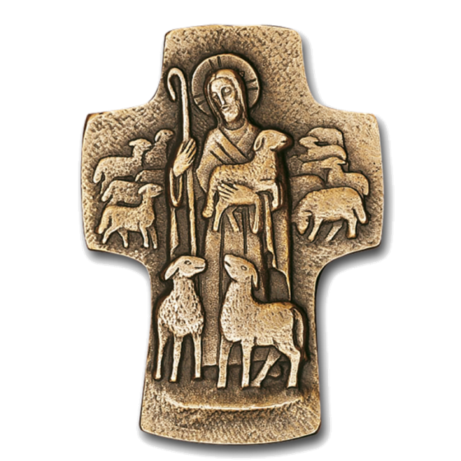

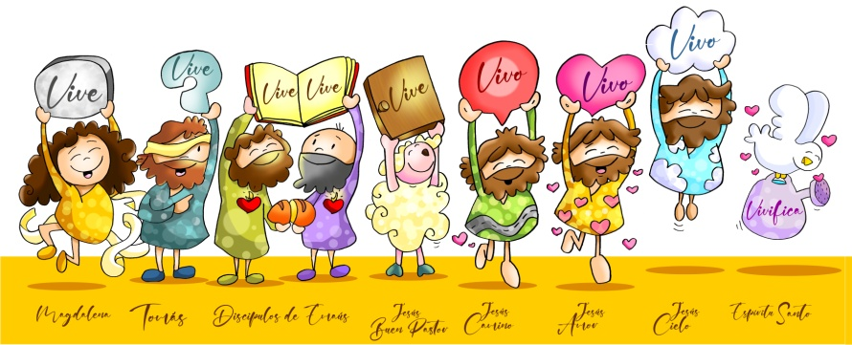

Aprende esta canción: Vive, Unai Quirós-Fano: http://youtu.be/watch?v=tlER5j4wDx8



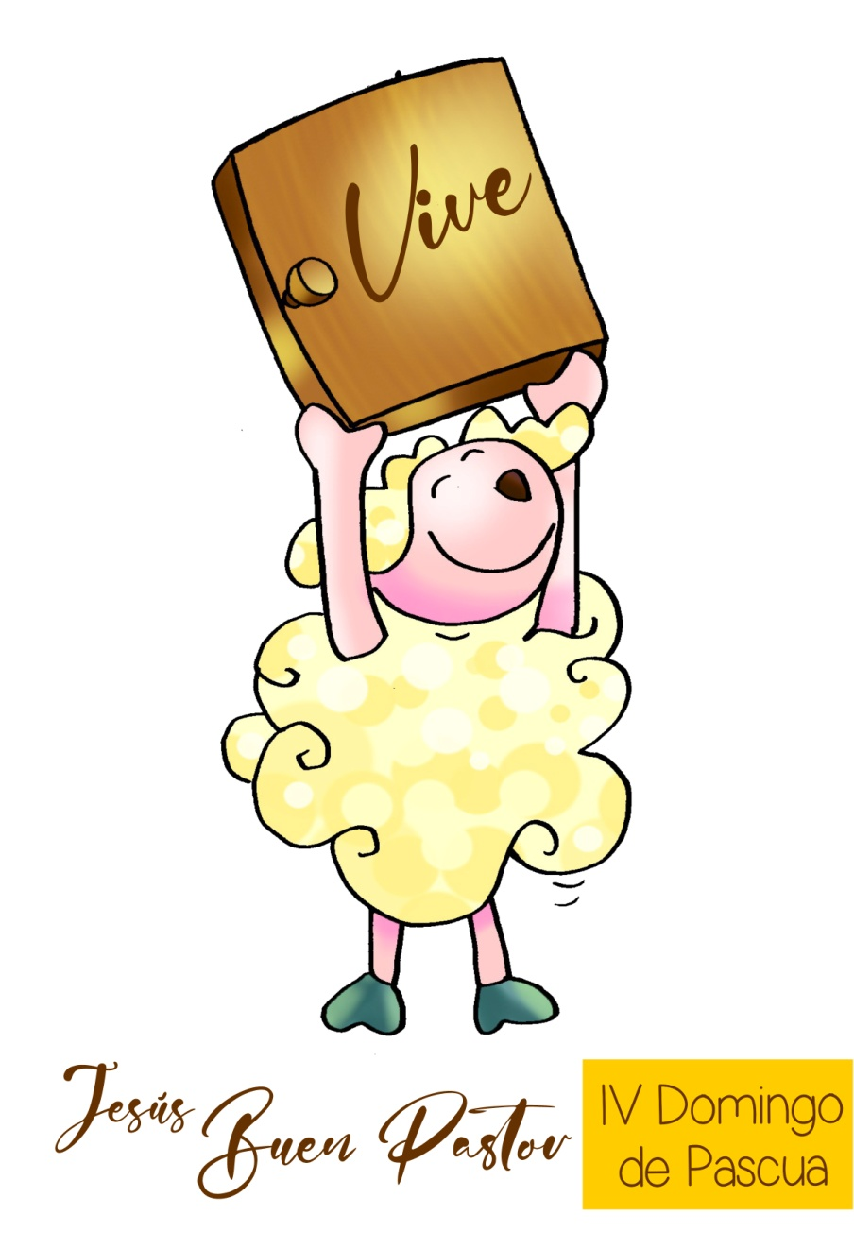

HECHOS 2, l4a. 36-41: Dios lo ha constituido Señor y Mesías.
El día de Pentecostés Pedro, poniéndose en pie junto a los Once, levantó su voz y declaró: «Con toda seguridad conozca toda la casa de Israel que al mismo Jesús, a quien vosotros crucificasteis, Dios lo ha constituido Señor y Mesías». Al oír esto, se les traspasó el corazón, y preguntaron a Pedro y a los demás apóstoles: «¿Qué tenemos que hacer, hermanos?» Pedro les contestó: «Convertíos y sea bautizado cada uno de vosotros en el nombre de Jesús, el Mesías, para perdón de vuestros pecados, y recibiréis el don del Espíritu Santo. Porque la promesa vale para vosotros y para vuestros hijos, y para los que están lejos, para cuantos llamare a sí el Señor Dios nuestro».
Con estas y otras muchas razones dio testimonio y los exhortaba diciendo: «Salvaos de esta generación perversa». Los que aceptaron sus palabras se bautizaron, y aquel día fueron agregadas unas tres mil personas. Palabra de Dios.
SALMO 22: El Señor es mi pastor, nada me falta.
I PEDRO 2, 20b-25: Os habéis convertido al pastor de vuestras almas.

JUAN 10, 1-10: Yo soy la puerta de las ovejas.
Narrador: En aquel tiempo, dijo Jesús:
Jesús: -«En verdad, en verdad os digo: el que no entra por la puerta en el aprisco de las ovejas, sino que salta por otra parte, ese es ladrón y bandido; pero el que entra por la puerta es pastor de las ovejas. A este le abre el guarda y las ovejas atienden a su voz, y él va llamando por el nombre a sus ovejas y las saca fuera. Cuando ha sacado todas las suyas camina delante de ellas, y las ovejas lo siguen, porque conocen su voz; a un extraño no lo seguirán, sino que huirán de él, porque no conocen la voz de los extraños».
Narrador: Jesús les puso esta comparación, pero ellos no entendieron de qué les hablaba. Por eso añadió Jesús:
Jesús: -«En verdad, en verdad os digo: yo soy la puerta de las ovejas. Todos los que han venido antes de mí son ladrones y bandidos; pero las ovejas no los escucharon. Yo soy la puerta: quien entre por mí se salvará y podrá entrar y salir, y encontrará pastos. El ladrón no entra sino para robar y matar y hacer estragos; yo he venido para que tengan vida y la tengan abundante».
Palabra del Señor.
Narrador-Jesús.



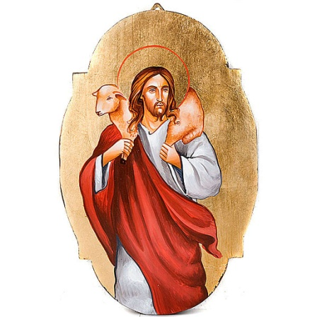

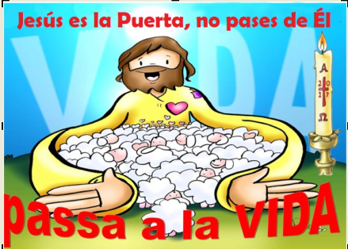

La ovejita, desde la puerta que es Jesús,
nos dice: Cristo VIVE
- VER: Personas que nos cuidan
- Todos a nuestro lado tenemos personas que nos cuidan, velan para que no nos pase nada malo, nos llaman para saber si hemos regresado de un viaje. Es posible que muchos de nosotros también seamos cuidadores o estemos pendientes de los demás.
-¿Qué nombres se te vienen a la cabeza? ¿Qué hacéis?
Cartel de Fano: https://www.diocesismalaga.es/dibujos-de-fano-en-color/
2. JUZGAR: Jesús es la puerta, el pastor que nos cuida
- En el evangelio de hoy, nos dice Jesús, que él es el buen pastor, que nos “llama por nuestro nombre” y “las ovejas lo siguen”. Es la “puerta” por la que podemos entrar si queremos salvarnos y que ha “venido para que (sus ovejas) tengan vida y la tengan abundante”.
Jesús, camino de Emaús, película: https://www.youtube.com/watch?v=oWAa8fF2Zd0
¿QUÉ NOS QUIERE DECIR JESÚS?
- Hoy el dibujante Fano nos descubre que la ovejita del rebaño de Jesús nos anuncia con el signo de la puerta que Jesús vive.
- Jesús nos dice que es el PASTOR, el Buen Pastor. El nos conoce por nuestro nombre (sabe de nuestra existencia e historia). Nos cuida, guía, cura, nos perdona, da la vida por nosotros… Nos lleva de la mano, se desvive por nosotros, nos protege y defiende. Nos cuida, somos queridos y únicos para Él. Nosotros somos sus ovejas, tratemos de seguirle ya que conocemos su voz.
- Jesús nos dice que es la PUERTA. Con una puerta sabemos perfectamente cómo está una persona: si da un portazo, enfadada; si llama antes de entrar, educada; si cierra suavemente, detallista; si siempre la deja abierta, descuidada. Si no encontramos la puerta damos rodeos hasta que la encontramos. Jesús es la puerta que nos abre a la VIDA con mayúscula, a la vida divina, de la fe, de la gracia, de la vida eterna. Jesús es la puerta de acceso a la auténtica felicidad, a la casa del Padre, al amor del Padre.
- En la Eucaristía Jesús está vivo y presente hoy. A través de esta Puerta llegamos a Dios.
Lo bueno, Verbo Divino 2014, reflexión: https://www.youtube.com/watch?v=CZ5aWi-L9MY
¿Por qué Jesús es pastor y puerta? ¿Lo vives así?
3. ACTUAR: Déjate cuidar por Jesús
- Dibujad a Jesús pastor y alrededor poned palabras respondiendo: es mi pastor porque me…
- Razona y explica qué cosas te acercan a Jesús.
- Haced un cartel sobre la labor del “pastor/sacerdote” de tu parroquia. Agradeced su labor y felicitadle. Ten alguna sonrisa, palabra amable o detalle esta semana con los otros “pastores” que te cuidan: catequistas, profes, padres…
- Entrevistaos con el sacerdote y que os explique qué actividades se realizan en ella, en qué ayudan los seglares, cómo está organizada la parroquia, etc…
- Piensa en alguna persona a la que puedas cuidar de manera especial esta semana sin que ella lo sepa. ¿Qué puedes hacer para cuidar de ella?
El Señor es mi pastor, Nico Montero: https://www.youtube.com/watch?v=yIMjQP3F8Xg
¿Qué vamos a hacer?

¿Qué vamos a hacer?

da”. ¿Qué vas a hacer? ¿Y como grupo?

